2.3.4.Табличные величины
В практической деятельности человек часто использует всевозможные таблицы. Это, например, список учащихся в классном журнале, табель успеваемости, таблица результатов спортивных соревнований и т. д. Чаще всего встречаются линейные и прямоугольные таблицы.
Линейная таблица (одномерный массив) представляет собой набор однотипных данных, записанных в одну строку или один столбец. Элементы строки (столбца) всегда нумеруются. Например, с помощью линейной таблицы могут быть представлены дни недели (рис. 2.5, а) или количество уроков, пропущенных учеником в течение 5-дневной учебной недели (рис. 2.5, б).

1 | Понедельник
2 | Вторник
3 | Среда
4 | Четверг
5 | Пятница
6 | Суббота
7 | Воскресенье
Васечкин
б
2 3

6|6| 1 | 1  0 0

Рис. 2.5. Примеры линейных таблиц
Прямоугольная таблица (двумерный массив) — это упорядоченный некоторым образом набор строк (столбцов), содержащих одинаковое количество элементов. Строки прямоугольных таблиц имеют свою нумерацию, столбцы — свою. Например, с помощью прямоугольной таблицы можно представить количество уроков, пропущенных всеми учениками 8 класса в течение 5-дневной учебной недели (рис. 2.6).

- Васечкин
1 | 2 | 3 | 4 | 5
6 | 6 | 1 | 0 | 0
0 | 0 | 0 | 0 | 6
0 | 0 | 1 | 0 | 0
0 | 0 | 0 | 0 | 0
- Ионов
- Радугина
19. Чабанюк Рис. 2.6. Пример прямоугольной таблицы

Всей совокупности элементов табличной величины даётся одно имя. Элементы различают по их номерам, называемым индексами. Индекс записывается в квадратных скобках сразу за именем таблицы.
Если первую из рассмотренных нами таблиц (см. рис. 2.5, а) назвать WEEK, то WEEK[1] = 'понедельник', WEEK[6] - 'суббота*. Назовём третью из рассмотренных таблиц LES. Тогда LES[1,1] = 6, L-ES[2,5] = 6, LES[S,4] = 0.
Образно линейная и прямоугольная таблицы показаны на рис. 2.7.
ЛЦ.1] ЛЦ,2] /42. И Л[2,2]
Рже. 2.7. Образное представление линейной я прямоугольной таблиц
САМОЕ ГЛАВНОЕ
В информатике отдельный информационный объект (число, символ, строка, таблица и др.) называется величиной.
Величины делятся на постоянные (их значения указываются в тексте алгоритма и не меняются в процессе его исполнения) и переменные (их значения меняются в процессе исполнения алгоритма). При составлении алгоритмов используют величины целого, вещественного, логического, символьного и литерного типов.
Для ссылок на величины используют их имена (идентификаторы). Имя величины может состоять из одной или нескольких латинских букв, из латинских букв и цифр. Таблица (массив) — набор некоторого числа однотипных элементов, которым присвоено одно имя. Положение элемента в таблице однозначно определяется его индексами.

Вопросы и задания
- Ознакомьтесь с материалами презентации к параграфу, содержащейся в электронном приложении к учебнику. Используйте эти материалы при подготовке ответов на вопросы и выполнении заданий.
- Что такое величина? Чем отличаются постоянные и переменные величины?
- Величины каких типов используются при записи алгоритмов?
- Укажите тип величины, если её значение равно: 2010; 14.48;
ДА"; FALSE, -125; 142'; 1,4 • 10⁵; Л23Е-2; 'пять'.
5. Определите типы следующих величин:
а) вес человека; г) площадь фигуры;
б) марка автомобиля; д) название месяца года;
в) год вашего рождения; е) количество мест в самолёте.
6. Приведите по одному примеру допустимых и недопустимых
значений для каждой из величин:
а) температура человека; в) площадь страны;
б) скорость автомашины; г) название дня недели.
- Для чего предназначена команда присваивания? Каковы её
основные свойства?
- Какие команды присваивания составлены правильно?
а)А:=В б)А=В
в) А=В+1
г)А+1:=А
9. Придумайте свой алгоритм обмена значениями числовых пере-
менных Аи В.
- Сколько промежуточных переменных потребуется для того, чтобы переменной А было присвоено значение переменной В, переменной В — значение переменной С, а переменной С — значение переменной А? Запишите соответствующий алгоритм на алгоритмическом языке
- После выполнения команды присваивания х:=х+у значение
переменной х равно 3, а значение переменной у равно 5. Чему были равны значения переменных х и у до выполнения указанной команды присваивания?
- Что называют выражением? Каковы основные правила записи выражений?
- Переведите из линейной записи в общепринятую:
а) а * Ь I с; г) (а + 6) / с;
б) а I Ь * с; Д) а + 6 / с + d;
в) а + Ъ I с; е) (а + Ь) / (с + d).
14. Запишите на алгоритмическом языке:
а) ах² + Ьх + с;
„ at² 6)v ₊ —;
,х»
15. Запишите логическое выражение, истинное при выполненииуказанного условия и ложное в противном случае:
а) х принадлежит отрезку [О, 1];
б) х лежит вне отрезка [О, 1];
в) каждое из чисел х, у положительно;
г) хотя бы одно из чисел х, у положительно;
д) ни одно из чисел х, у не является положительным;
е) только одно из чисел х, у положительно.
16. Изобразите в декартовой прямоугольной системе координат область, в которой и только в которой истинно следующее логическое выражение:
а) (х>=-1) и (х<=1) и (у>=-1) и (у<=1);
б) (у>=х) и (у>=-х) и (у<=1).

17. Запишите логическое выражение, принимающее значение TRUE, когда точка с координатами (х, у) принадлежит закрашенной области.
18. Запишите команду присваивания, в результате выполнения которой логическая переменная t получает значение TRUE, если выполняется указанное условие, и значение FAI£E в противном случае:
а) х — положительное число;
б) хотя бы одно из чисел х, у, г равно нулю;
в) числа х, у, г равны между собой.
19. Какие вз приведённых ниже величин целесообразно представлять с помощью таблиц?
Величины: список учеников класса, рост учеников класса, средний рост учеников класса, оценка ученика по физике, средний балл ученика по физике, оценки учеников за контрольную работу по информатике, длины сторон треугольника, длины сторон нескольких треугольников, названия дней недели, имя человека, площадь фигуры, периметры нескольких прямоугольников, самая холодная температура воздуха в январе, количество девочек в классе, самая дождливая декада июня.
§2.4 Основные алгоритмические конструкции
- следование
- ветвление
- повторение
■ линейные алгоритмы
- разветвляющиеся алгоритмы
- циклические алгоритмы
Человеку в жизни приходится решать множество различных задач. Решение каждой из них описывается своим алгоритмом, и разнообразие этих алгоритмов очень велико. Вместе с тем для записи любого алгоритма достаточно трёх основных алгоритмических конструкции (структур): следования, ветвления, повторения. Это положение выдвинул и доказал Э. Дейкстра в 70-х гг. прошлого века.
Эдсгер Вибе Дейкстра (1930-2002) — выдающийся нидерландский учёный, идеи которого оказали огромное влияние на развитие компьютерной индустрии.
2.4.1. Следование
Следование — алгоритмическая конструкция, отображающая естественный, последовательный порядок действий. Алгоритмы, в которых используется только структура «следование», называются j алгоритмами.
Графическое представление алгоритмической конструкции «следование» приведено на рис. 2.8.
Действие 1
Действие 2
Рис. 2.8. Алгоритмическая конструкция «следование»
Пример 1. Линейный алгоритм приготовления отвара шиповника.
Q Начало J I
Столовую ложку сушенных плодов шиповника измельчить в ступке
_L
Положить в кастрюлю
Залить стаканом кипячёной воды
Кипятить 10 мин. на слабом огне
Охладить
Процедить
I
С Конец
Обратите внимание, что многие из предписаний этого алгоритма могут потребовать детализации — представления в виде некоторой совокупности более мелких предписаний.
Пример 2. У исполнителя Робот есть четыре команды перемещения (вверх, вниз, влево и вправо), при выполнении каждой из них Робот перемещается на одну клетку в соответствующем направлении. По команде закрасить Робот закрашивает клетку, в которой он находится. Запишем линейный алгоритм, исполняя который
Робот нарисует на клетчатом поле следующий узор и вернётся в исходное положение, обозначенное звёздочкой:
иг узор
м
закрасить
вправо вправо закрасить
вниз влево закрасить вверх
Пример 3. Дан фрагмент линейного алгоритма:
х:=2 у:=х*х у:=У*У х:=у*х
Выясним, какое значение получит переменная s после выполнения этого фрагмента алгоритма. Для этого составим таблицу значений переменных, задействованных в алгоритме:

алгоритма | Переменные
алгоритма |  | Г | а
1 | 2 | - | -
2 |  | 4 | -
3 |  | 16 | -
4 | 32 |  | -
б |  |  | 48
Составленная нами таблица значений переменных моделирует работу исполнителя этого алгоритма.
Пример 4. Некоторый исполнитель может выполнять над целыми числами кроме операций сложения, вычитания, умножения и деления ещё две операции: с помощью операции div вычисляется целое частное, с помощью операции mod — остаток.
Например: 5 div 2 = 2; 5 mod 2 = 1; 2 div 5 = 0; 2 mod 5 = 2.
Покажем, как с помощью этих операций можно реализовать алгоритм работы кассира, выдающего покупателю сдачу (s) наименьшим количеством банкнот по 500 (&500), 100 (£100), 50 (£50) и 10 (felO) рублей.
k500:=s div 500 s:=s mod 500 klOO:=s div 100 s:=s mod 100 k50:=s div 50 s:=s mod 50 klO:=s div 10
Исполните алгоритм для s = 745 и s = 1864. Составьте соответствующие таблицы значений переменных.
Ознакомьтесь с имеющимся в Единой коллекции цифровых образовательных ресурсов модулем для коллективной работы «Линейные алгоритмы» (217039). Совместно с друзьями постарайтесь составить алгоритмы для имеющихся в модуле задач. Пройдите тестирование.
2.4.2. Ветвление
Ветвление — алгоритмическая конструкция, в которой в зависимости от результата проверки условия («да» или «нет») предусмотрен выбор одной из двух последовательностей действий (ветвей). Алгоритмы, в основе которых лежит структура «ветвление», называют разветвляющимися.
Блок-схема ветвления представлена на рис. 2.9. Каждая ветвь может быть любой степени сложности (рис. 2.9, а), а может вообще не содержать предписаний (рис. 2.9, б).

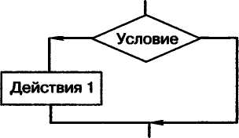
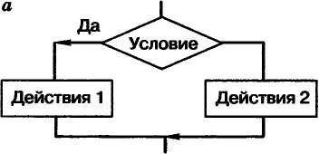
Да
Нет
Нет
Рис. 2.9. Структура «ветвление»: а — полная форма ветвления; б — неполная форма ветвления

На алгоритмическом языке команда ветвления записывается так:
Полная форма ветвления: Неполная форма ветвления:

если <условие> то <действия 1> иначе <действия 2>
все
если <условие>
то <действия 1> все

Пример 5
алг правописание приставок НЕ, НИ нач
если приставка под ударением то писать НЕ иначе писать НИ все кон

Пример 6
алг сборы на прогулку нач
если на улице дождь то взять зонтик
кон

Для записи условий, в зависимости от результатов проверки которых выбирается та или иная последовательность действий, используются операции сравнения:
А<В — А меньше Б;
А<=В — А меньше или равно В;
А=в — А равно В;
А>В — А больше Б;
А>=В — А больше или равно В;
Аов — А не равно Б.
Здесь буквы А и Б можно заменять на любые переменные, числа и арифметические выражения. Приведённые операции сравнения допускаются и для символьных переменных.
Пример 7. Алгоритм вычисления функции f(x) = |jc| для произвольного числа х.
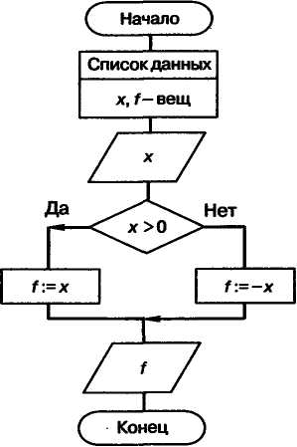
Обратите внимание на второй блок этой блок-схемы. В нём представлены имена и типы величин (данных), обрабатываемых в алгоритме.
Условия, состоящие из одной операции сравнения, называются простыми. В качестве условий при организации ветвлений можно использовать и составные условия. Составные условия получаются из простых с помощью логических связок and (и), or (или), not (не): and означает одновременное выполнение всех условий, or — выполнение хотя бы одного условия, a not означает отрицание условия, записанного за словом not.
Пример 81 Алгоритм определения принадлежности точки х отрезку [а, &]. Если точка х принадлежит данному отрезку, то выводится ответ ДА, в противном случае — НЕТ.
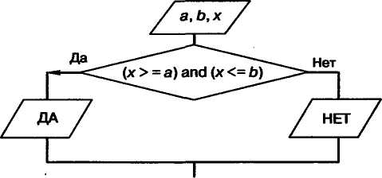
Существует достаточно много ситуаций, в которых приходится выбирать не из двух, а из трёх и более вариантов. Есть разные способы построения соответствующих алгоритмов. Один из них — составить комбинацию из нескольких ветвлений.
Пример 9. Алгоритм, в котором переменной У присваивается значение большей из трёх величин А, В и С.
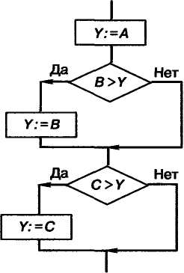
Пусть А = 10, В = 30 и С = 20. Тогда процесс выполнения алгоритма можно представить в следующей таблице:

Шаг алгоритма | Константы |  |  | Переменная | Условие
Шаг алгоритма | А | В | С | У | Условие
Шаг алгоритма | 10 | 30 | 20 | У | Условие
1 |  |  |  | 10
2 |  |  |  |  | 30 > 10 (Да)
3 |  |  |  | 30
4 |  |  |  |  | 20 > 30 (Нет)
Пример 10. Алгоритм решения линейного уравнения ах + Ь — О.
I
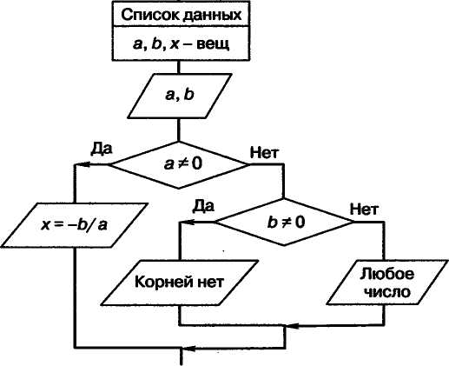
Пример 11. Исполнитель Робот может выполнять ту или инуюпоследовательность действий в зависимости от выполнения следующих простых условий:
справа свободно справа стена
слева свободно слева стена
сверху свободно сверху стена
снизу свободно снизу стена
клетка чистая клетка закрашена
Также Робот может действовать в зависимости от выполнения составных условий.
Подумайте, в какую клетку переместится Робот из клетки, обозначенной звёздочкой, при выполнении следующего фрагмента алгоритма.
если справа свободно или снизу свободно
то закрасить все если справа стена
то влево все если слева стена
то вправо все

*
Ознакомьтесь с размещённым в Единой коллекции цифровы тельных ресурсов модулем для коллективной работы «Алгоритмы с ветвящейся структурой» (217044). Совместно с друзьями постарайтесь составить алгоритмы для имеющихся в модуле задач. Пройдите тестирование.
2.4.3. Повторение
Повторение — алгоритмическая конструкция, представляющая собой последовательность действий, выполняемых многократно. Алгоритмы, содержащие конструкцию повторения, называют циклическими или циклами. Последовательность действий, многократно повторяющаяся в процессе выполнения цикла, называется телом цикла.
В зависимости от способа организации повторений различают три типа циклов:
- цикл с заданным условием продолжения работы;
- цикл с заданным условием окончания работы;
- цикл с заданным числом повторений.
Цикл с заданным условием продолжения работы (цикл-ПОКА, цикл с предусловием). Логика работы этой конструкции описывается схемой, показанной на рис. 2.10.
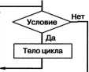
Рас. 2.10. Цикл с предусловием
На алгоритмическом языке эта конструкция записывается так:
вц пока <условие>
<тело цикла (последовательность действий)> кц
Выполняется цикл-ПОКА следующим образом: 1) проверяется условие (вычисляется значение логического выражения); 2) если условие удовлетворяется (Да), то выполняется тело цикла и снова осуществляется переход к проверке условия; если же условие не удовлетворяется, то выполнение цикла заканчивается. Возможны случаи, когда тело цикла не будет выполнено ни разу.
ЗЕ] Пример 12. Алгоритм, по которому из всех имеющихся кирпичей
Ш отбираются целые кирпичи и складываются в машину.
алг отбор
шн
вц пока есть кирпичи взять один кирпич если кирпич целый
то положить кирпич в машину иначе отложить кирпич в сторону
Пример 13- Правее Робота (клетка со звёздочкой) расположен коридор неизвестной длины. Необходимо, чтобы Робот закрасил все клетки этого коридора.
МММ I IT
Пока будет выполняться условие справа свободно, Роботу следует выполнять команды:
вправо закрась
Соответствующий алгоритм для Робота будет иметь вид: вц лоха справа свободно
вправо
закрась

Пример 14. Требуется, не пользуясь операцией деления, получить частное д и остаток г от деления натурального числа х на натуральное число у.
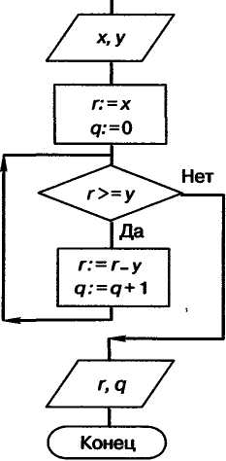
Представим операцию деления как последовательные вычитания делителя из делимого. Причём вычитать будем до тех пор, пока результат вычитания не станет меньше вычитаемого (делителя). В этом случае количество вычитаний будет равно частному от деления q, а последняя разность — остатку от деления г.
Начало
I
Список данных
x,y,r,q- цел
Исполним этот алгоритм для х = 23 и у = 5.

Шаг алгоритма |  | Операция |  | Переменная |  |  |  |  |  |  |  | Условие г>=у
 |  |  |  | X |  | У |  | г |  | Я
1 |  | Ввод х |  | 23 |  | — |  | — |  | —
2 |  | Вводу |  |  |  | 5 |  | — |  | —
3 |  | г:= х |  |  |  |  |  | 23 |  | —
4 |  | <jr:=O |  |  |  |  |  |  |  | 0
5 |  | г>=у |  |  |  |  |  |  |  |  |  | 23 >= 5 (Да)
6 |  | г:=г-у |  |  |  |  |  | 18
7 |  | q:=q + l |  |  |  |  |  |  |  | 1
8 |  | г>=у |  |  |  |  |  |  |  |  |  | 18 >= 5 (Да)
9 |  | г:=г-у |  |  |  |  |  | 13
10 |  | q:=q + l |  |  |  |  |  |  |  | 2
 | 1 |  | I
Шаг алгоритма | Операция |  |  |  |  |  |  |  |  |  | Условие г>=у
Шаг алгоритма |  |  | X |  | У |  | г |  | ч
11 | г>=у |  |  |  |  |  |  |  |  |  | 13 >= 5 (Да)
12 | г:=г-у |  |  |  |  |  | 8
13 | q := q + 1 |  |  |  |  |  |  |  | 3
14 | г>=у |  |  |  |  |  |  |  |  |  | 8 >= 5 (Да)
15 | r:=r-y |  |  |  |  |  | 3
16 | q:=q+l |  |  |  |  |  |  |  | 4
17 | r>=<y |  |  |  |  |  |  |  |  |  | 3 >= 5 (Нет)
18 | Вывод г |  |  |  |  |  | 3
19 | Вывод 9 |  |  |  |  |  |  |  | 4
Ознакомьтесь с размещённым в Единой коллекции цифровых образовательных ресурсов модулем для коллективной работы «Циклические алгоритмы с предусловием» (217033). Совместно с друзьями постарайтесь составить алгоритмы для имеющихся в модуле задач. Пройдите тестирование.
Цикл с заданным условием окончания работы (цикл-ДО, цикл с постусловием). Логика работы этой конструкции описывается схемой, показанной на рис. 2.11.
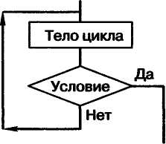
Рис. 2.11. Цикл с постусловием
На алгоритмическом языке эта конструкция записывается так:
нц
<тело_цикла (последовательность действий)> кц при <условие>

Выполняется цикл-ДО следующим образом: 1) выполняется тело цикла; 2) проверяется условие (вычисляется значение логического выражения); если условие не удовлетворяется («Нет»), то снова выполняется тело цикла и осуществляется переход к проверке условия; если же условие удовлетворяется, то выполнение цикла заканчивается. В любом случае тело цикла будет выполнено хотя бы один раз.
Пример 15. Алгоритм по выучиванию наизусть четверостишия.
алг четверостишие нач
ВЦ
прочитать четверостишие по книге 1 раз рассказать четверостишие кц при не сделал ошибку кон
Пример 16. Вычислим значение переменной Ь согласно следующему алгоритму:
Q Начало j
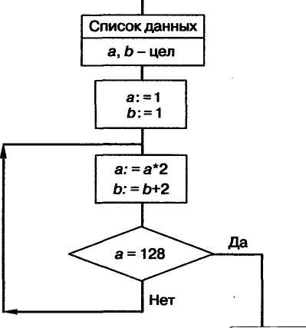
LZJ
Конец

Составим таблицу значений переменных, задействованных в алгоритме:

Шаг алгоритма | Операция | Переменные |  | Условие
Шаг алгоритма | Операция | a | Ь | a = 128
1 | а:=1 | 1 | -
2 | Ь:=1 |  | 1
3 | а := а * 2 | 2
4 | Ь:=Ь + а |  | 3
5 | а =128 |  |  | 2 = 128 (Нет)
6 | а := а * 2 | 4
7 | 6 := Ъ + а |  | 7
8 | а =128 |  |  | 4 = 128 (Нет)
9 | а := а * 2 | 8
10 | Ь := & + а |  | 15
11 | а = 128 |  |  | 8 = 128 (Нет)
12 | а := а * 2 | 16
13 | 6 := Ь + а |  | 31
14 | а =128 |  |  | 16 = 128 (Нет)
15 | о := а * 2 | 32
16 | Ь := Ы- а |  | 63
17 | а = 128 |  |  | 32 = 128 (Нет)
18 | а := а * 2 | 64
19 | Ь := Ь + а |  | 127
20 | а = 128 |  |  | 64 = 128 (Нет)
21 | а := а * 2 | 128
22 | 6 := Ы- о |  | 255
23 | а = 128 |  |  | 128 = 128 (Да)
24 | вывод & |  | 255
Ответ: Ъ — 255.
Пример 17. Спортсмен приступает к тренировкам по следующему графику: в первый день он должен пробежать 10 км; каждый следующий день следует увеличивать дистанцию на 10% от нормы предыдущего дня. Как только дневная норма достигнет или превысит 25 км, необходимо прекратить её увеличение и далее пробегать ежедневно ровно 25 км. Начиная с какого дня спортсмен будет пробегать 25 км?
Пусть х — количество километров, которое спортсмен пробежит в некоторый i-й день. Тогда в следующий (г + 1)-й день он пробежит х + 0, 1л: километров (ОДдс — это 10% от х).
Q Начало J I
Список данных
/-цел х-вещ
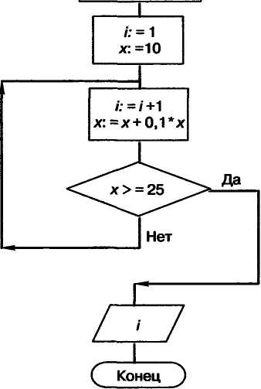
Ознакомьтесь с размещённым в Единой коллекции цифровых образовательных ресурсов модулем для коллективной работы «Циклические алгоритмы с постусловием» (217037). Совместно с друзьями постарайтесь составить алгоритмы для имеющихся в модуле задач. Пройдите тестирование.
Цикл с заданным числом повторений (цикл-ДЛЯ, цикл с параметром). Логика работы этой конструкции описывается схемой, показанной на рис. 2.12.

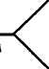
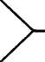
Цикл по / от /1 до/2, шаг ft
I Тело цикла
ZZI

Рис. 2.12. Цикл с параметром
На алгоритмическом языке эта конструкция записывается так:
нц для i от il до i2 mar R
<тело цикла (последовательность действий)> кц
В цикле-ДЛЯ всегда есть параметр цикла — величина целого типа, изменяющаяся в ходе выполнения цикла от своего начального значения il до конечного значения 12 с шагом R.
Выполняется цикл-ДЛЯ следующим образом: 1) параметру цикла присваивается начальное значение; 2) параметр цикла сравнивается с конечным значением; если параметр цикла не превышает конечное значение, то выполняется тело цикла, увеличивается значение параметра цикла на шаг и снова осуществляется проверка параметра цикла; если же параметр цикла превышает конечное значение, то выполнение цикла заканчивается.
Если величина шага в цикле с параметром равна единице, то шаг не указывают. Мы ограничимся рассмотрением именно таких циклов.
В отличие от двух предыдущих конструкций (цикл-ПОКА, цикл-ДО) цикл-ДЛЯ имеет строго фиксированное число повторений, что позволяет избежать зацикливания, т. е. ситуации, когда тело цикла выполняется бесконечно.
Пример 18. Алгоритм переправы через реку воинского отряда из пяти человек. Солдаты могут воспользоваться помощью двух мальчиков — хозяев небольшой лодки, в которой может переправиться или один солдат, или два мальчика.

алг переправа нач
нц для i от 1 до 5
два мальчика переправляются на противоположный берег один мальчик высаживается на берег, другой плывёт обратно солдат переправляется через реку мальчик возвращается на исходную позицию кц хон
Пример 19. Составим алгоритм вычисления степени с натуральным показателем п для любого вещественного числа а. По определению:
¹
neN, n>2.
=а, а" = а-а-...-а_{г}
а¹
п сомножителей
При составлении алгоритма воспользуемся единой формулой, в которой число умножений равно показателю степени:
а" =1-а-а-...-а

п умножений
Начало

I
Списокданных
/, п -цел а, у-вещ
у:=1
1
Цикл по / от 1 до п
у:=у*а
Конец

Исполним этот алгоритм для а = 4 и п = 3.

Шаг алгоритма | Операция | Переменные |  |  |  | Условие
Шаг алгоритма | Операция | а | л | У | i | !'<=Л
1 | Ввод а, га | 4 | 3 | - | -
2 | J/:=l |  |  | 1 | -
3 | i:=l |  |  |  | 1
4 | i<=n |  |  |  |  | 1 <=3 (Да)
5 | у:=уа |  |  | 4
6 | i := i + 1 |  |  |  | INS
7 | i<=ra |  |  |  |  | 2 <=3 (Да)
8 | y:=ya |  |  | 16
9 | i:=i+l |  |  |  | 3
10 | i <= ra |  |  |  |  | 3 <=3 (Да)
11 | y:=ya |  |  | 64
12 | i := i + 1 |  |  |  | 4
13 | i<=ra |  |  |  |  | 4 <=3 (Нет)
14 | Выводу |  |  | 64
Пример 20. Для исполнителя Робот цикл с известным числом повторений реализуется с помощью следующей конструкции: нц <число повторений> pas
<тело цикла> хц
Так, если правее Робота не встретится препятствий, то, выполнив приведённый ниже алгоритм, он переместится на пять клеток вправо и закрасит эти клетки:
Я ЯП
нач
нц 5 раз
вправо; закрасить кц кон
Ознакомьтесь с размещённым в Единой коллекции цифровых образовательных ресурсов модулем для коллективной работы «Циклические алгоритмы с параметром» (217024). Совместно с друзьями постарайтесь составить алгоритмы для имеющихся в модуле задач. Пройдите тестирование.
! САМОЕ ГЛАВНОЕ
Для записи любого алгоритма достаточно трёх основных алгоритмических конструкций (структур): следования, ветвления, повторения.
Следование — алгоритмическая конструкция, отображающая естественный, последовательный порядок действий. Алгоритмы, в которых используется только структура «следование», называются линейными.
Ветвление — алгоритмическая конструкция, в которой в зависимости от результата проверки условия («да» или «нет») предусмотрен выбор одной из двух последовательностей действий (ветвей). Алгоритмы, в основе которых лежит структура «ветвление», называют разветвляющимися.
Повторение — алгоритмическая конструкция, представляющая собой последовательность действий, выполняемых многократно. Алгоритмы, содержащие конструкцию «повторение», называют циклическими или циклами. Последовательность действий, многократно повторяющаяся в процессе выполнения цикла, называется телом цикла. В зависимости от способа организации повторений различают три типа циклов:
- цикл с заданным условием продолжения работы;
- цикл с заданным условием окончания работы;
- цикл с заданным числом повторений.
- Вопросы и задания

- Ознакомьтесь с материалами презентации к параграфу, содержащейся в электронном приложении к учебнику. Используйте
эти материалы при подготовке ответов на вопросы и выполнении заданий.
- Какие алгоритмы называются линейными?
- Приведите пример линейного алгоритма:
а) из повседневной жизни;
б) из литературного произведения;
в) из любой предметной области, изучаемой в школе.
4. Запишите линейный алгоритм, исполняя который Робот нарисует на клетчатом поле следующий узор и вернётся в исходное
*

5. По алгоритму восстановите формулу.
al:-l/x
a2:=al/x
аЗ:=а2/х
а4:=аЗ/х
y:=al+a2
у:=у+аЗ
у:=у+а4
в. Какое значение получит переменная у после выполнения алгоритма?
х:=1
у:=2*х
у:=у+3
у:=у*х
у:=у+4
у:=у*х
у:=у+5
Восстановите формулу вычисления у для произвольного значения х.
- Для заданного количества суток (tfh) требуется определить количество часов (h), минут (т) и секунд (с).
- Известно, что 1 миля = 7 вёрст, 1 верста = 500 саженей, 1 сажень « 3 аршина, 1 аршин = 28 дюймов, 1 дюйм = 25,4 мм.Пользуясь этой информацией, составьте линейный алгоритмперевода расстояния X миль в километры.
- Исходное данное — целое трёхзначное число х. Выполните для
х = 125 следующий алгоритм.
а:=х div 100
b:=x mod 100 div 10
с:=х mod 10
s:=a+b+c
Какой смысл имеет результат s этого алгоритма?

10. Определите значение целочисленных переменных хну послевыполнения алгоритма.
х:=33б
У:=8
х:=х div у
у: =х mod у
- Какие алгоритмы называют разветвляющимися?
- Приведите пример разветвляющегося алгоритма:
а) из повседневной жизни;
б) из литературного произведения;
в) из любой предметной области, изучаемой в школе.
- Дополните алгоритм из примера 9 так, чтобы с его помощьюможно было найти наибольшую из четырёх величин А, В, Си£>.
- Составьте алгоритм, с помощью которого можно определить,существует ли треугольник с длинами сторон а, Ь, с.
- Составьте алгоритм, с помощью которого можно определить,является ли треугольник с заданными длинами сторон а, Ъ, сравносторонним.
- Составьте алгоритм возведения чётного числа в квадрат, а нечётного — в куб.
- Какая задача решается с помощью следующего алгоритма?

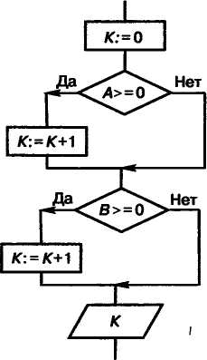
- Составьте блок-схему алгоритма определения количествачётных чисел среди заданных целых чисел А, Б и С.
- Составьте блок-схему алгоритма определения принадлежноститочки X отрезку {А, В} (пример 8) с использованием комбинации из двух ветвлений.
- Составьте блок-схему алгоритма правописания приставок,оканчивающихся на букву «з».
- Известно, что 31 января 2011 года было понедельником. Какиезначения должны быть присвоены литерной переменной у валгоритме, определяющем день недели для произвольного числа (chlslo) января 2011 года?
chislo:=
= с. | islo mod
chis | Lo=3 то у
chis | Lo=4 то у
chis | Lo=5 то у
chis | Lo=6 TO у
chis | Lo=0 то у
chis | .o=l то у
chis | Lo=2 то у
если
если

- Даны две точки на плоскости. Определите, какая из них находится ближе к началу координат.
- Определите, есть ли среди цифр заданного целого трёхзначногочисла одинаковые.
- Приведите пример циклического алгоритма:
а) из повседневной жизни;
б) из литературного произведения;
в) из любой предметной области, изучаемой в школе.
25. Напишите алгоритм, под управлением которого Робот обойдётпрямоугольную область, обнесённую стеной, по периметру изакрасит угловые клетки. Размеры области неизвестны.

- Запас рыбы в пруду оценён в А тонн. Ежегодный прирострыбы составляет 15%. Ежегодный план отлова — В тонн. Наименьший запас рыбы составляет С тонн. (Запас ниже С тоннуже не восстанавливается.) Составьте блок-схему алгоритмадля подсчёта количества лет, в течение которых можно выдерживать заданный план.
- Дана последовательность 5, 9, 13, 17, .... Составьте блок-схемуалгоритма для определения числа слагаемых, сумма которыхравна 324.
- Составьте алгоритм для определения количества цифр в записи произвольного натурального числа.
- Сумма 10 000 рублей положена в сберегательный банк, приэтом прирост составляет 5% годовых. Составьте алгоритм,определяющий, через какой промежуток времени первоначальная сумма увеличится в два раза.
- Одноклеточная амёба каждые три часа делится на 2 клетки.Составьте алгоритм вычисления времени, через которое будетХамёб.
- Определите значения переменных пит после выполнения алгоритма.

32. Составьте алгоритм нахождения произведения z двух натуральных чисел х и у без использования операции умножения.Население города Н увеличивается на 5% ежегодно. В текущем году оно составляет 40 000 человек. Составьте блок-схему алгоритма вычисления предполагаемой численности населения города через 3 года. Составьте таблицу значений переменных, задействованных в алгоритме.
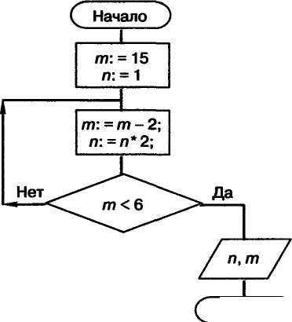
Конец J

- Каждая бактерия делится на две в течение 1 минуты. В начальный момент имеется одна бактерия. Составьте блок-схему алгоритма вычисления количества бактерий через 10 минут. Исполните алгоритм, фиксируя каждый его шаг в таблице значений переменных.
Тестовые задания для самоконтроля
1. Алгоритмом можно считать:
а) описание процесса решения квадратного уравнения
б) расписание уроков в школе
в) технический паспорт автомобиля
г) список класса в журнале
2. Как называется свойство алгоритма, означающее, что данный
алгоритм применим к решению целого класса задач?
а) понятность
б) определённость
в) результативность
г) массовость
3. Как называется свойство алгоритма, означающее, что он всег
да приводит к результату через конечное, возможно, очень
большое, число шагов?
а) дискретность
б) понятность
в) результативность
г) массовость
4. Как называется свойство алгоритма, означающее, что он задан
с помощью таких предписаний, которые исполнитель может
воспринимать и по которым может выполнять требуемые дей
ствия?
а) дискретность
б) понятность
в) определённость
г) массовость

5. Как называется свойство алгоритма, означающее, что путь ре
шения задачи разделён на отдельные шаги?
а) дискретность
б) определённость
в) результативность
г) массовость
6. Как называется свойство алгоритма, означающее, что путь ре
шения задачи определён вполне однозначно, на любом шаге не
допускаются никакие двусмысленности и недомолвки?
а) дискретность
б) понятность
в) определённость
г) результативность
7. Исполнителю Черепашка был дан для исполнения следующий
алгоритм:
Повтори 10 [Вперед 10 Направо 72] Какая фигура появится на экране?
а) незамкнутая ломаная линия
б) правильный десятиугольник
в) фигура, внутренние углы которой равны 72°
г) правильный пятиугольник
8. Исполнитель Робот передвигается по клетчатому полю, выпол
няя команды, которым присвоены номера: 1 — на клетку
вверх, 2 — на клетку вниз, 3 — на клетку вправо, 4 — на клет
ку влево. Между соседними клетками поля могут стоять сте
ны. Если при выполнении очередного шага Робот сталкивается
со стеной, то он разрушается. В результате выполнения про
граммы 3242332411 Робот успешно прошел из точки А в точку
Б. Какую программу необходимо выполнить, чтобы вернуться
из точки Б в точку А по кратчайшему пути и не подвергнуться
риску разрушения?
а) 41
б)4131441322
в)2231441314
г) 241314
Д)14
9. Система команд исполнителя Вычислитель состоит из двух команд, которым присвоены номера:
- — вычти 2
- — умножь на 3
Первая из них уменьшает число на 2, вторая увеличивает число в 3 раза. При записи алгоритмов для краткости указываются лишь номера команд. Запишите алгоритм, содержащий не более пяти команд, с помощью которого из числа 11 будет получено число 13.
10. Некоторый алгоритм строит цепочки символов следующим об
разом:
- первая цепочка состоит из одного символа — цифры 1;
- в начало каждой из последующих цепочек записывается
число — номер строки по порядку, далее дважды подряд
записывается предыдущая строка.
Вот первые 3 строки, созданные по этому правилу:
(1)1
(2) 211
(3)3211211
Сколько символов будет в седьмой цепочке, созданной по этому алгоритму?
11. Наибольшей наглядностью обладает следующая форма записи
алгоритмов:
а) словесная б)рекурсивная
в) графическая
г) построчная
12. Величины, значения которых меняются в процессе исполне
ния алгоритма, называются:
а) постоянными
б) константами
в) переменными
г) табличными

13. Величиной целого типа является:
а) количество мест в зрительном зале
б) рост человека
в) марка автомобиля
г) площадь государства
14. Какое логическое выражение истинно, если х е [—10, 10]?
а) (х>10) И (х<-10)
б) (х>10) ИЛИ (х<-10)
в)(х<10) ИЛИ (х>=-10)
г) (х>=-10) И (х<=10)
15. Укажите правильный вариант записи условия «х — двузнач
ное число»:
а) х div 10 <= 9
б) (х>=10) И (х<100)
в) х div 100 = 0
г)х mod 100 = 99
16. Какая команда присваивания должна следовать за командами
А:=А+В и В:=А-В, чтобы последовательное выполнение всех
трёх команд вело к обмену значениями переменных А и Б?
а) А:=А+В б)А:=А-В
в) В: =А+В
г) В: =В-А
17. К какому виду алгоритмов можно отнести алгоритм, схема ко
торого представлена ниже?
Действие 1
Действие 2
а) линейный
б) разветвляющийся
в) циклический
г) вспомогательный
18. К какому виду алгоритмов можно отнести алгоритм, схема которого представлена ниже?

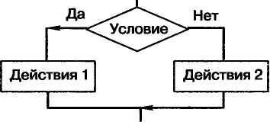
а) линейный

б) разветвляющийся с неполным ветвлением
в) разветвляющийся с полным ветвлением
г) циклический
19. К какому виду алгоритмов можно отнести алгоритм, схема которого представлена ниже?

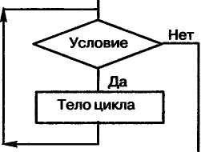
а) цикл с параметром

б) цикл с заданным условием продолжения работы
в) цикл с заданным условием окончания работы
г) цикл с заданным числом повторений
20. К какому виду алгоритмов можно отнести алгоритм, схема которого представлена ниже?
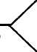
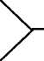
I
Цикл по / от Л до 12, шаг h
I
Тело цикла

а) цикл с заданным условием продолжения работы
б) цикл с заданным условием окончания работы
в) цикл с постусловием
г) цикл с заданным числом повторений
21. К какому виду алгоритмов можно отнести алгоритм, схема которого представлена ниже?

а) цикл с заданным условием продолжения работы
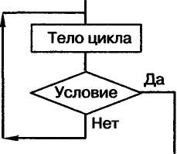

б) цикл с заданным условием окончания работы
в) цикл с заданным числом повторений
г) цикл с предусловием
22. Сергей, Антон, Таня и Надя, гуляя по лесу, наткнулись на
овраг, который можно перейти по шаткому мосту. Сергей мо
жет перейти его за минуту, Антон — за две, Таня — за три,
Надя — за четыре. Фонарик у группы только один, и он обяза
тельно нужен для перехода по мосту, который выдерживает
только двоих человек. Когда два человека вместе идут по мос
ту, то идут они со скоростью более медлительного из них. Ре
бята смогли разработать алгоритм перехода на другой берег за
минимально возможное время. Какое время она затратили на
его исполнение?
а) 10 минут
б) 11 минут
в) 12 минут
г) 13 минут
23. Дан фрагмент линейного алгоритма.
а:=8
Ь:=б+3*а
а:=Ь/3*а
Чему равно значение переменной а после его исполнения?
24. Исполните следующий фрагмент линейного алгоритм для
а = х и Ь = у.
а:=а+Ь b:-b-a а:=а+Ь b:=-b
Какие значения присвоены переменным аиЬ?
а)у,х
б) х + у, х - у
в)х,у
г) -у, х
25. Определите значение целочисленных переменных хну после
выполнения алгоритма.
х:=11
у:=5
t:=y
у: =х mod у
x:=t
y:=y+2*t
а) х = 11, у = 5
б) х = 5, у = 11
в) х = 10, у = 5
г) де = 5, I/ = 10
26. Среди четырёх монет есть одна фальшивая. Неизвестно, легче
она или тяжелее настоящей. Какое минимальное количество
взвешиваний необходимо сделать на весах с двумя чашками
без гирь, чтобы определить фальшивую монету?
а) 2 6)3
в) 4
г) 5
27. Исполните алгоритм при х = 10 и у = 15.

х,У
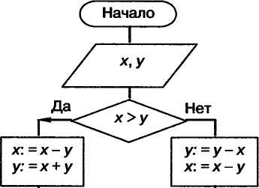

Конец
Какие значения будут получены в результате его работы?
а) -5, 10
б) 5, 20
в) 10, 15
г) 5, 5
Д) -5, 5
28. Исполните фрагмент алгоритма при а = 2 и Ь =0.< | .а<7.
 | а: = а + 1 b: = b + a
 | I
Определите значение переменной мента алгоритма.
осле выполнения фраг-29. Определите значение переменной / после выполнения фрагмен
та алгоритма.
f :=1
нц для i от 1 до 5
f:=f*i кц
30. Определите значение переменной s после выполнения фраг
мента алгоритма.
s:=0
нц для i от 1 до 5
s:=s+i*i кц
Для проверки знаний и умений по теме «Основы алгоритмизации» вы можете воспользоваться интерактивным тестом к главе 2, содержащимся в электронном приложении к учебнику.

